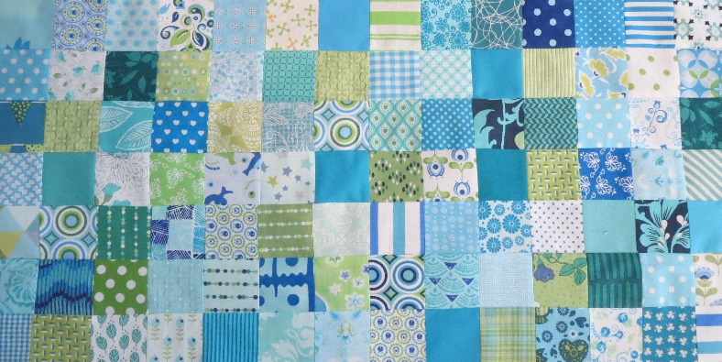
Groene Quilters
FEBRUARI 2023 Blok 3 Orange Peel. Blok is 10,5 bij 10,5 inch inclusief toeslag van ¼ inch.
Wat het je nodig:
- Stof voor 4 blaadjes En 2 x 4 vierkantjes met een halve ronding eruit geknipt. Als je de patronen op de stof legt dan is dit het handigst.
Je hebt dan per blok met blad ongeveer 9 bij 8 inch nodig.
- Snijmes en mat, schaar, frixionpen (of andere soort pennen) lijmpen
- Naald en draad, spelden.
De klassieke manier met spelden
Kies voor de kleuren die je wilt gebruiken. Je kunt er voor kiezen om voor de blaadjes dezelfde stof te gebruiken en voor de blokken 2 verschillende kleuren. Er zijn nog meer variaties mogelijk. Leg de template van het blad op de achterkant van de stof, gebruik een frixionpen of potlood en knip uit. Doet dit ook met de template van de blokken. Als je met de hand naait is het handig de 1/4 inch ook nog te markeren op de stof. Met de naaimachine is dat niet nodig als je een ¼ inch voetje gebruikt of een instelling voor ¼ inch hebt.
Het handigste is om een vouwtje te maken in het blad. Eerst het midden en dan de 2 maal kwart. Dat doe je ook met het uitgeknipte vierkant. Dan begin je te spelden vanuit het midden. Leg de middelste vouwtjes op elkaar en speld, de kwartvouwtjes en speld. En dan evenredig verder spelden. Nu kunnen je de delen naaien. Zie filmpjes 1 en 2 hieronder.
https://www.youtube.com/watch?v=YikGnjJMEVc
https://www.youtube.com/watch?v=mWafR2BRU3A
De klassieke manier met de lijmtechniek.
Dan kun je ook nog voor de lijmtechniek kiezen. In plaats van heel veel spelden gebruik je en lijmpen. Het volgende filmpje laat zien hoe je dit doet. Ik heb het zelf uitgeprobeerd en het heeft mijn voorkeur op spelden. Hieronder zie je hoe.

https://youtu.be/bMKinc43Lqk
Appliqueren. Let op! Als je voor appliqueren kiest moet je het blaadje rondom een ¼ inch kleiner maken. Je hebt dan de keuze om de zoom naar binnen te strijken, of eerst te lijmen en dan naaien of gewoon met de naald naar binnen duwen en op de stof te naaien (needle turn applique)
Je kunt ook kiezen voor return applique. Dan gebruik je dun vlies me aan een kant een plaklaag, die je naait op het blad. Zie de 2 tutorials hieronder.
https://www.youtube.com/watch?v=ewCuKh-e6wo
https://www.youtube.com/watch?v=5tyAig7XupI
Appliqueren met vliesofix, wordt ook wel raw edge appliqueren genoemd. Hiervoor gebruik je vliesofix.

https://www.youtube.com/watch?v=WVSFT7kedB4

